**«Профилактика девиантного поведения**

**детей и подростков»**

**Памятка для родителей**

**Рекомендации родителям**

1. Никогда не занимайтесь "воспитательной работой" в плохом настроении.

2. Четко определите, что вы хотите от ребенка (и объясните это ему), а также узнайте, что он думает по этому поводу.

3. Предоставьте ребенку самостоятельность, не контролируйте каждый его шаг.

4. Не подсказывайте готового решения, а показывайте возможные пути к нему и рассматривайте с ребенком его правильные и неправильные, целесообразные и нецелесообразные шаги к цели.

5. Не пропустите момента, когда достигнуты первые успехи. Отметьте их.

6. Укажите ребенку на допущенную ошибку, чтобы он осмыслил её.

7. Оценивайте поступок, а не личность. Помните: сущность человека и его отдельные поступки - не одно и то же.

8. Дайте ребенку почувствовать (улыбнитесь, прикоснитесь), что сочувствуете ему, верите в него, несмотря на ошибку.

9. Воспитание — это преемственность действий.

**Вы должны знать:**

1.С кем дружит ваш ребенок.

2. Где проводит свободное время.

3. Не пропускает ли занятия в школе.

4. В каком виде или состоянии возвращается домой.

**Не позволяйте подросткам**

1.Уходить из дома на длительное время.

2. Ночевать у малознакомых для вас людей.

3. Оставаться надолго дома без присмотра взрослых, родственников на длительное время вашего отпуска.

4. Находиться поздно вечером и ночью на улице, где они могут стать жертвой насильственных действий взрослых.

5. Носить чужую одежду.

6. Хранить чужие вещи.

**И помните, вы являетесь ЗНАЧИМЫМ ВЗРОСЛЫМ в жизни вашего ребенка!**

**Только от вас зависит его будущее!**

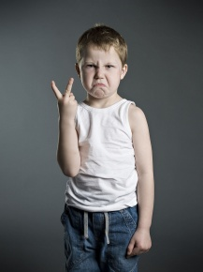

**Дети – это не игрушка!**

Вы должны понимать, что ребенок это не только большое счастье в семье, но и **огромная ответственность**. Ближайшие пару лет вы должны будете посвятить ему, так как именно от Вас зависит, **какой человек из него вырастит**.

Ребенок требует **особого внимание, заботы и любви**. **Без Вас и Вашей отдачи** он **не станет настоящим человеком!**

Вы становитесь скульптором. Вы создаете человека, придавая ему **его оригинальность и уникальность**. Это не просто Ваше подобие, а самостоятельный человек**. Он– личность**.

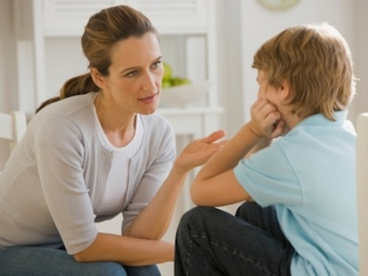

**Причины девиантного поведения**

- **Оценка телесного развития.** Сильные и мужественные подростки почти не нуждаются в попытке заслужить доверие окружающих. Слабые, худые и низкие мальчики, наоборот, постоянно вынуждены доказывать окружающим свою состоятельность, и пытаются выделиться порой за счет очень сомнительных поступков.

-  **Половое созревание** сопровождается всплеском гормонов, которые приводят к вспыльчивости, агрессивности, непослушании и т.п.

-  **Несоответствие уровня и темпа развития личности.** Очень часто проблема девиантного поведения заключается в том, что ощущение взрослости и вседозволенности у подростков неизбежно сталкивается с непониманием его стремлений и притязаний со стороны взрослых.

- **нарушение структуры и функции семьи**;

-  **психоэмоциональные перегрузки**;

- **материально-бытовое неблагополучие**;

-  **пропаганда** средствами массовой информации **бездуховности, насилия, секса**;

- **реклама табачных изделий и спиртных напитков**.

**Виды девиантности у подростков**

**· преступность;**

**· наркомания;**

**· алкоголизм;**

**· самоубийство.**

**Кроме прочего, сегодня можно встретить следующие девиантные формы поведения детей:**

**· клептомания;**

**· игровая и компьютерная зависимость у подростков;**

**· пищевая зависимость (булимия, анорексия).**

Обычно после завершения полового созревания возрастной кризис завершается, и поведение подростков нормализуется. Если этого не происходит или ребенок вызывает у родителей тревогу, в этом случае необходимо прибегнуть к лечению девиантного поведения.